进入金塔县机构编制网
右下角找到事业单位在线登记入口
点击用户登录
点击申请变更登记。

选择图片登陆，选取所拷二维码密码

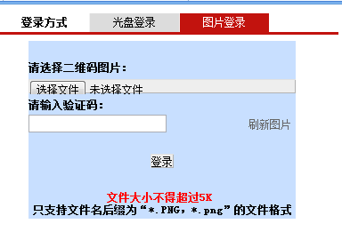
登陆成功，依次填报上传，必须点击提交

